Première partie : dialogue avec la classe + videoprojecteur.

Question du prof à la classe :
Comment un ordinateur fait-il pour tracer une courbe ?

Les réponses peuvent être variées mais rappeler que :
- il n’a pas de bras
- ni de compas
- la seule chose qu’il peut savoir faire c’est calculer, placer un point (allumer un pixel) à un endroit donné et (éventuellement, à la rigueur) tracer un segment reliant deux points…

Préciser la question : quelle courbe ? Un cercle ? C’est déjà compliqué… Mettons une courbe de fonction.
Du coup :
- qu’est ce que c’est une fonction ? Donner un exemple.
- quel rapport avec le dessin d’une courbe ? Expliquer que la fonction a une courbe
- comment on dit à l’ordi où placer tel ou tel point ? Rappeler les axes de coordonnées
- comment on connaît les coordonnées ? Rappeler le tableau de valeurs : on calcule y à partir de x qu’on choisit comme ça nous arrange
- comment on relie les points ? En fait, l’ordi calcule vite. Donc il peut ne pas avoir à relier les points, à condition d’en placer tellement qu’ils occupent des pixels voisins.

→ là, allumer le video proj et montrer le fichier « trace courbe point par point.ggb » : en faisant bouger le point de l’axe des abscisses, la courbe de la fonction carré se trace point par point.

Pour des humains comme nous, les choses sont plus simples car on a un outil merveilleux : la main.
On relie à main levée et tout se passe comme si notre main calculait des tas de points intermédiaires (presqu’aussi vite qu’un ordi ; un peu moins précisément ; mais avec inventivité, créativité, sentiment, vie, de façon « habitée », etc...)

Bilan : fonction > tableau de valeurs > repère > placer points > relier

Deuxième partie : par groupe, tracer la courbe de : (une feuille pour le groupe) (groupe de 2 ou 3 élèves?)
interrompre les travaux pour éventuellement :
- signaler qu’il n’y a pas que des x positifs qui peuvent nous intéresser
- discuter de ce qu’on fait au voisinage de x=2
→ si on relie, cela signifie que f(2) existe
→ on peut calculer f(1,9) et f(2,1) ou ce genre d’idée
→ si aucun élève ne propose l’idée précédente, on n’a qu’à regarder comment fait geogebra…
→ il y a deux branches (mais c’est une seule courbe car c’est la courbe d’une seule fonction : f)

Arrivé là : soit on permet aux groupes de refaire leur courbe, soit on arrête car ils en ont marre.

Troisième partie : tableau de valeurs et courbe sur la calculatrice.

Quatrième partie : points sur la courbe ou pas ? Et : révision calcul fractions : cf page suivante

1STD2A
Activité
courbes de fonctions, fractions.

Voici ci-dessous la courbe de la fonction :
Elle est constituée de deux branches et il n’y a pas de point d’abscisse x=2.

En effet, …………………………………………………………………………………………….

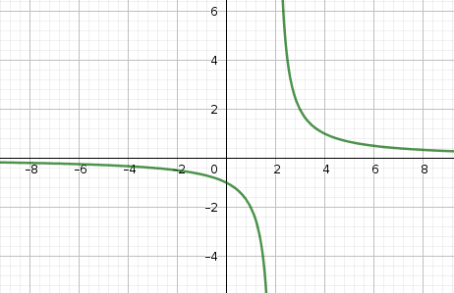

- Donner par lecture graphique l’image de -2 par la fonction f.
- Donner par lecture graphique, les antécédents de -2 par la fonction f.
- Donner par lecture graphique une image et un antécédent par la fonction f.
- Le point de coordonnées (4;1) appartient-il à la courbe ? Justifier par un calcul.
- Donner les coordonnées d’un point qui est presque sur la courbe, mais légèrement au dessus.
- Donner les coordonnées d’un point qui est presque sur la courbe, mais légèrement en dessous.
- Le point de coordonnéesappartient-il à la courbe ? Justifier par un calcul.
- Donner les coordonnées de deux points de la courbe dont les coordonnées sont des nombres rationnels (des fractions) non entiers.
- Quelles sont les coordonnées du point dont l’ordonnée est 1/3 ?

